**宝鸡市南山绿化建设委员会2020年部门综合预算说明**

**目 录**

**第一部分 部门概况**

一、部门主要职责及机构设置

二、2020年年度部门工作任务

三、部门预算单位构成

四、部门人员情况说明

**第二部分 收支情况**

五、2020年部门预算收支说明

**第三部分 其他说明情况**

六、部门预算“三公”经费等情况说明

七、部门国有资产占有使用及资产购置情况说明

八、部门政府采购情况说明

九、部门预算绩效目标说明

十、机关运行经费安排说明

十一、2020年专项资金预算说明

十二、专业名词解释

**第四部分 公开报表**

（宝鸡市南山绿化建设委员会系统预算公开报表）

**第一部分 部门概况**

一、部门主要职责

1、负责宣传、贯彻执行国家、省、市对秦岭北麓绿化建设的有关方针、政策；  
  2、编制南山绿化建设规划，制定绿化工程建设计划；  
  3、负责南山（渭滨区境内马尾河以西，宝鸡峡大坝以东长度27公里）城市基础设施建设项目、南山绿化的组织实施及绿化管理；  
  4、负责南山台塬区域内的退耕还林工程、天然林保护工程、封山禁牧工程；  
  5、负责南山区域内企事业单位、村（民）拆迁安置和土地征租工作；  
  6、负责南山绿化管理的综合协调工作；  
  7、负责辖区内城市次干道、背街小巷、社区的绿化，花园式单位（居住区）创建工作；

**二、2020年主要工作任务**

（一）工程项目建设

按政府确定的最终方案做好渭滨海棠体育公园的后续建设工作。

（二）秦岭生态环境保护工作

2020年，继续牵头组织协调5个专项工作组，全力完成秦岭生态环境各类专项整治工作，加大督查检查工作力度，逐问题、逐点位检查整治责任、整治措施和整治成效落实情况。同时，完善秦岭生态保护体系，积极构建联动保护工作机制，实现我区秦岭生态环境保护工作有序、规范运行。

（三）绿化管理和绿地管护

1.加强已建成公园的管护、做好辖区小道路、背街小巷的精细化绿化管理，提升辖区绿化的档次和品位。

2.积极开展园林式、花园式单位、居住区绿地管护及节日盆花上街活动。

（四）“城市绿荫行动”

围绕城市绿荫行动总体安排，做好2020年园林绿化工作。实施城市片林及道路绿化建设、公园绿地建设、单位庭院和居住区增绿增荫工程。

（五）重点考核指标任务

围绕全区经济运行发展工作，继续做好承担的固定资产、招商引资、向上争取资金等指标考核任务。

（六）其它重点工作任务

按照工作要求，做好精准扶贫、数字化城管、防污治霾、精神文明、综合治理等其它重点工作任务，完成区委区政府下达的其它工作任务。

三、部门预算单位构成

从预算单位构成看，本部门的部门预算包括部门本级（机关）预算和所属事业单位预算。纳入本部门2020年部门预算编制范围的预算单位共有2个，包括：

|  |  |
| --- | --- |
| 序号 | 单位名称 |
| 1 | 宝鸡南山绿化建设委员会本级（本级） |
| 2 | 宝鸡市渭滨区园林绿化管理管理站 |

四、部门人员情况说明

截至2019年12月31日，本部门人员编制60人，其参照公务员法管理人员15人、事业编制 45人；实有人员54人，其中参照公务员法管理人员6人、事业48人。移交区养老中心的离退休人员42人，其中离退休人员工资42人由养老中心统发。



**第二部分 收支情况**

**五、2020年部门预算收支说明**

**（一）收支预算总体情况。**

2020年本部门系统预算收入905.09万元。其中一般公共预算拨款收入905.09万元。政府性基金拨款收入0元。2020年本部门财政拨款收入较上年增加667.27万元，主要原因是增加秦岭生态环境保护专项资金。2020年本部门预算支出905.09万元，政府性基金拨款收0元。其中一般公共预算拨款905.09万元，2020年本部门财政拨款支出较上年增加增加667.27万元，主要原因是增加秦岭生态环境保护专项资金下属单位机构隶属划转转入。

**（二）财政拨款收支情况。**

2020年本部门财政拨款收入905.09万元，其中一般公共预算拨款收入905.09万元, 政府性基金拨款收0元。2020年本部门财政拨款支出较上年增加667.27万元，主要原因是增加秦岭生态环境保护专项资金及下属单位隶属关系划转转入；2020年本部门财政拨款支出905.09万元,其中一般公共预算拨款支出905.09万元，政府性基金拨款收0元。2020年本部门财政拨款支出较上年增加667.27万元，主要原因是增加秦岭生态环境保护专项资金及下属单位机构隶属划转转入。

**（三）一般公共预算拨款支出明细情况。**

1、一般公共预算财政拨款规模变化情况。

2020年本部门一般公共预算拨款支出905.09万元，较上年增加667.27万元，主要原因是增加秦岭生态环境保护专项资金及下属单位机构隶属划转转入。

2、支出按功能科目分类的明细情况。

本部门2020年一般公共预算支出905.09万元，其中：

2020年一般公共预算基本支出612.68万元，其中人员经费559.79万元，公用经费52.89万元。较上年增加505.96万元，增加秦岭生态环境保护专项资金及下属单位机构隶属划转转入。

（1）教育支出培训支出（2050803）人员经费0.1万元，较上年增加0.1万元，原因是日常公用经费中培训费列入款及科目。

（2）机关事业单位基本养老保险缴费支出（2080505）人员经费59.4万元，较上年增加50.84万元，原因是是下属单位隶属关系转入。

（3）行政单位医疗（2101101）人员经费37.8万元，较上年增加34.16万元，原因是下属单位隶属划转转入。

(4)其他自然生态保护支出（2110499）专项业务费100万，较上年增加100万元，原因是新增秦岭生态环境保护专项资金。

（5）其他城乡社区管理（2120199）人员经费及专项业务费707.79万元，较上年增加420.85万元，原因是增加秦岭生态环境保护专项资金及下属单位隶属关系转入。

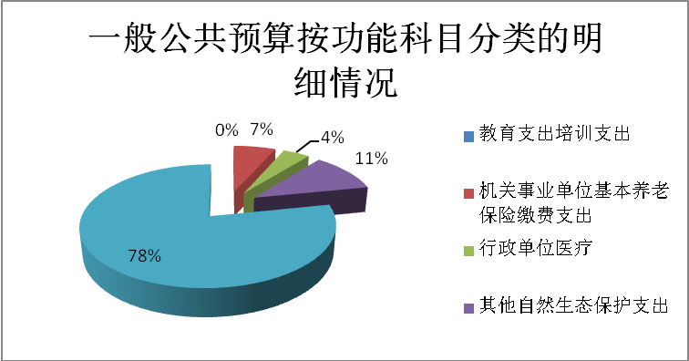

3、支出按经济科目分类的明细情况。

（1）按照部门预算支出经济分类的类级科目说明

2020年本部门一般公共预算支出905.09万元，基本支出612.68万元，较上年增加506万元；专项业务费预算支出292.41万元，较上年增加292.41万元，原因是增加秦岭生态环境保护专项资金及下属单位隶属划转转入。其中：

工资福利支出（301）554.16万元，均为人员经费，较上年增加458.89万元，原因是下属单位隶属划转转入。

商品和服务支出（302）235.04万元，包含人员经费4.74万元，公用经费52.89，专项业务费177.41万元，较上年增加225.79万元，原因是下属单位隶属划转转入；

对个人和家庭的补助支出（303）0.87万元，均为人员经费，较上年减少1.32万元，原因是下属单位隶属划转转入部门经济科目调整；

资本性支出基本建设（309）83.85万元，均为专项业务经费，较上年增加83.85万元，原因是下属单位隶属划转转入，增加古渔公园管护费；

资本性支出办公设备购置（310）1.15万元，均为专项业务经费，较上年增加1.15万元，原因是本年度需政府采购；

其他支出（399）30万元，均为专项业务经费，较上年增加30万元，原因是下属单位隶属划转转入，增加区内次干道及小道路绿化管护费。

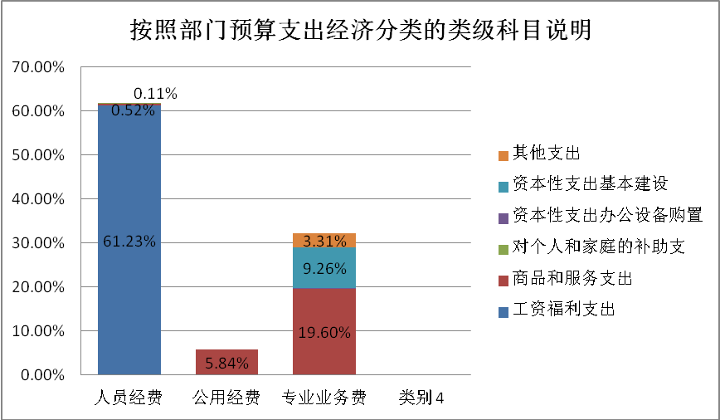

（2）按照政府预算支出经济分类的类级科目说明。

2020年本部门一般公共预算支出905.09万元。其中：

机关工资福利支出（501）554.16万元，均为人员经费，较上年增加458.89万元，原因下属单位隶属划转转入；

商品和服务支出（502）235.04万元，包含人员经费4.74万元，公用经费52.89，专项业务费177.41万元，较上年增加225.79万元，原因是下属单位隶属划转转入；

对个人和家庭的补助支出（303）0.87万元，均为人员经费，较上年减少1.32万元，原因是下属单位隶属划转转入部门经济科目调整；

机关资本性支出（一）（503）1.15万元，均为专项业务经费，较上年增加1.15万元，原因是本年度增加政府采购；

机关资本性支出（二）（504）83.85万元，为专项业务经费，较上年增加83.85万元，原因是下属单位隶属划转转入，增加古渔公园管护费；

其他支出（599）30万元，为专项业务经费，较上年增加30万元，原因是下属单位隶属划转转入，增加区内次干道及小道路绿化管护费。

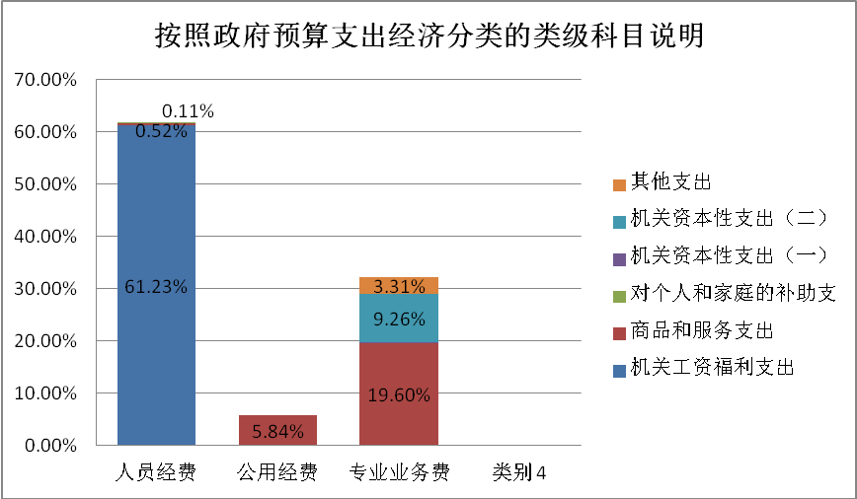

**（四）政府性基金预算支出情况。**

 2020年本部门无政府性基金预算收支，并已公开空表。

**（五）国有资本经营预算拨款收支情况。**

2020年本部门无国有资本经营预算拨款收支”。

**第三部分 其他说明情况**

**（六）“三公”经费及会议费、培训费支出情况。**

2020年本部门一般公共预算“三公”经费预算支出1.54万元，较上年增加1.51万元（397%），主要原因是下属单位机构隶属划转转入。其中：因公出国（境）经费0万元，公务用车购置及运行维护费1.44万元，较上年增加1.44万元（100%）主要原因是下属单位机构隶属划转转入，绿化用车费用列入公务用车维护费；公务接待费费0.1万元，与上年度持平。

2020年培训费预算0.1万元，较上年减少0.11元（52%），主要是减少各类其他业务培训。

**（七）部门国有资产占有使用及资产购置情况说明**

截止2019年底，本部门系统绿化用车共6台，无单台价值18万元以上的设备，2019年预算未安排车辆购置；未安排购置单价18万元以上的设备。

**（八）政府采购情况。**

2020年当年本部门政府采购预算共1.15万元，其中政府采购货物类预算1.15万元。

**(九)、部门预算绩效目标说明**

2020年本部门绩效目标管理全覆盖，涉及当年一般公共预算拨款905.09万元,当年政府性基金预算拨款0万元。

**(十)、机关运行经费安排情况。**

本部门2020年机关运行经费预算安排1.8万元，较上年减少0.3万元（14%），主要原因是人员调出。

(十一)、2020年专项资金预算说明

2020年部门专项资金列入部门预算的项目支出共计292.41万元，其中：九龙山管护项目资金支出250000元；秦岭生态环境保护100万元，土地租赁费52.41万元；古渔公园管护费85万元，区内次干道及小道路绿化管护费30万元。

(十二)、专业名词解释

1、机关运行经费：指各部门的公用经费，包括办公及印刷费、邮电费、差旅费、会议费、福利费、日常维修费、专用材料及一般设备购置费、办公用房水电费、办公用房取暖费、办公用房物业管理费、公务用车运行维护费以及其他费用。

**2、“三公”经费**：是指用财政拨款安排的因公出国（境）费、公务用车购置及运行费和公务接待费。其中，因公出国（境）费反映单位公务出国（境）的国际旅费、国外城市间交通费、住宿费、伙食费、培训费、公杂费等支出；公务用车购置及运行费反映单位公务用车车辆购置支出（含车辆购置税）及租用费、燃料费、维修费、过路过桥费、保险费、安全奖励费用等支出；公务接待费反映单位按规定开支的各类公务接待支出。

以上公开内容，均已通过保密审查及本部门主要负责人审签。